**미니 프로젝트 2차 - 작성자: 전현지**

프로젝트 사용기술

| Back-end | Spring Boot 3.4.4  Spring Security  Spring MVC  Spring Data JPA |
| --- | --- |
| Front-end | React 19  Zustand 5.0  Axios  React Query 5.7  React Router v7 |
| Libraries | Lombok (Spring Boot) |

# 

# 프로젝트 구성도

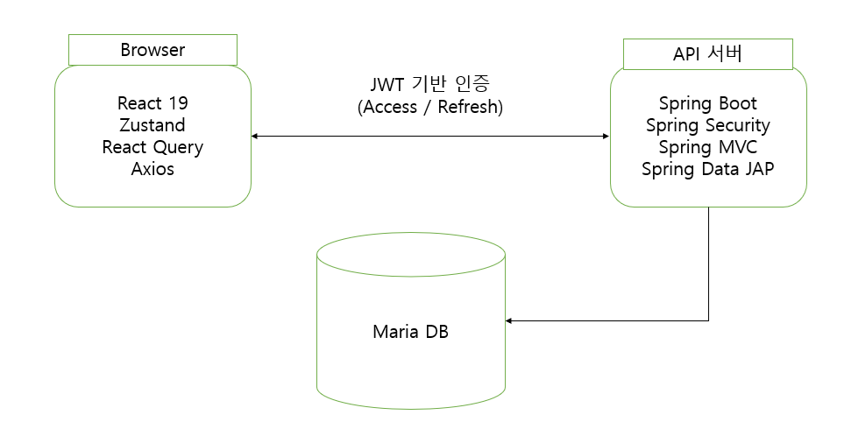

설명

| React는 CSR의 형태로 구성  React Router v7는 프레임워크 모드 사용  사용자 인증은 JWT 이용  스프링 부트에서는 스프링 시큐리티를 활용해서 별도의 필터를 추가해서 인증 처리 |
| --- |

# 구현 목표 (완성여부)

| Todo 기능   * 등록(미완) * 메인페이지 리스트(완성) * 수정(미구현) * 삭제(미구현) * 조회(미완) * 로그인(미완) * 토큰(미완) |
| --- |

# 구현 기능(상세)

- 기능 (1) – 등록

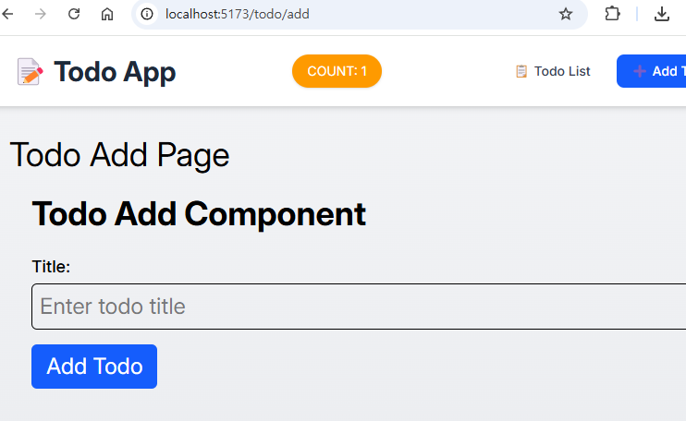

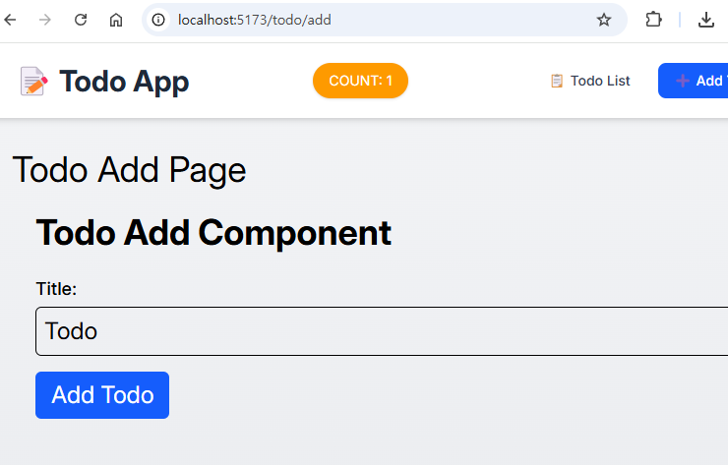

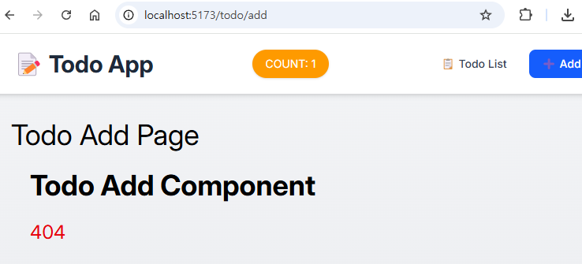

설명: 로그인한 사용자(writer)가 Todo를 작성하여 추가, 로그인 한 사용자 ID가 곧 writer이기 때문에 writer를 작성하는 박스는 구현하지 않음

- 기능 (2) - 메인페이지 리스트

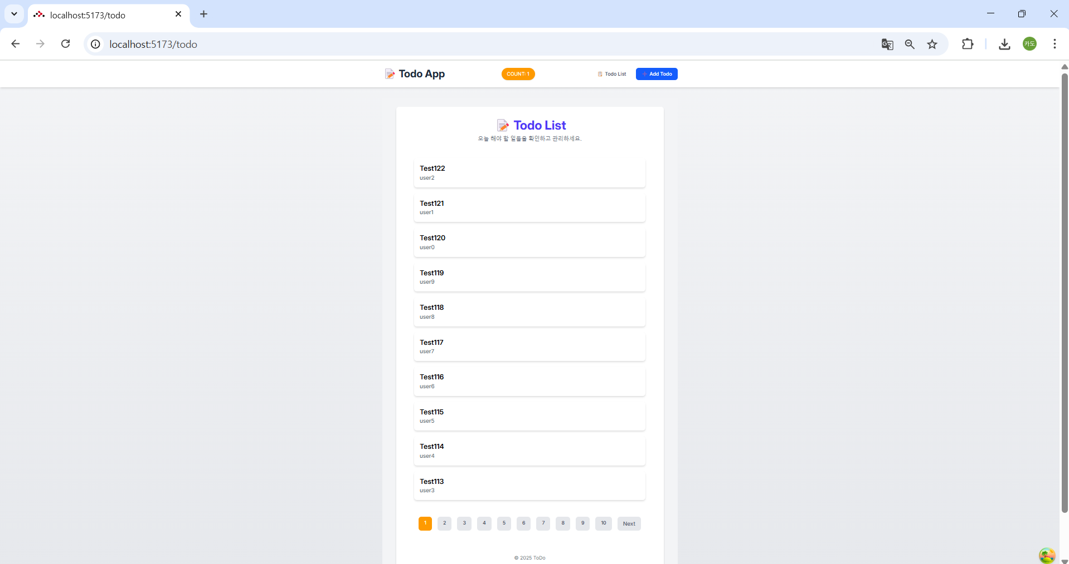

설명: /todo 에서 기본적으로 ?page=1&size=10으로 나오게 구현

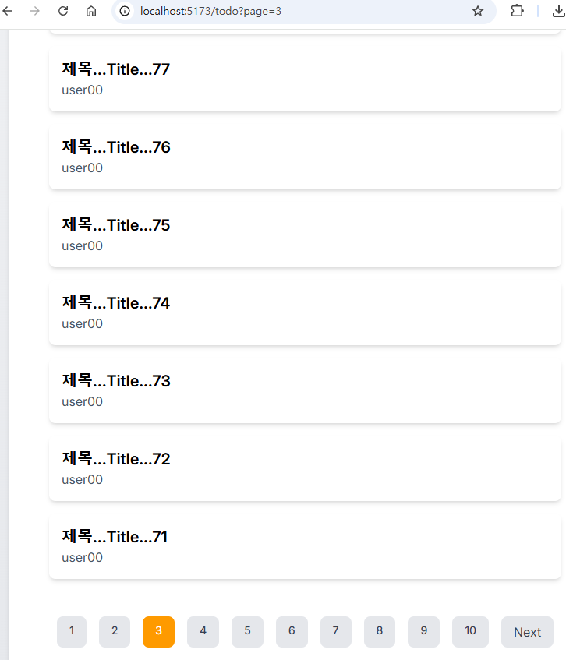

설명 : DB에 있는 todo를 표시

-기능(3) - 조회

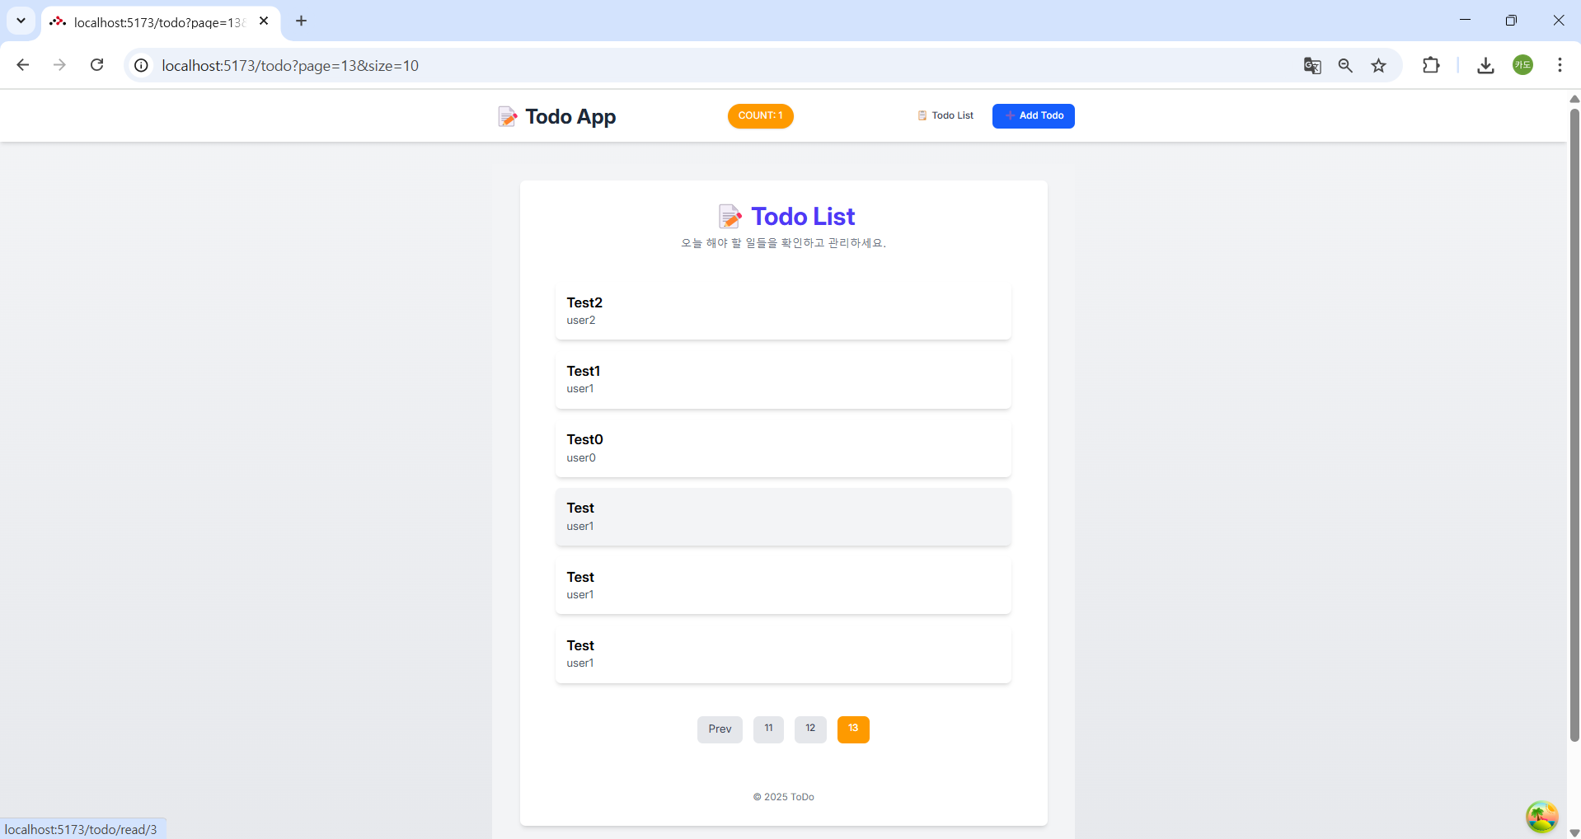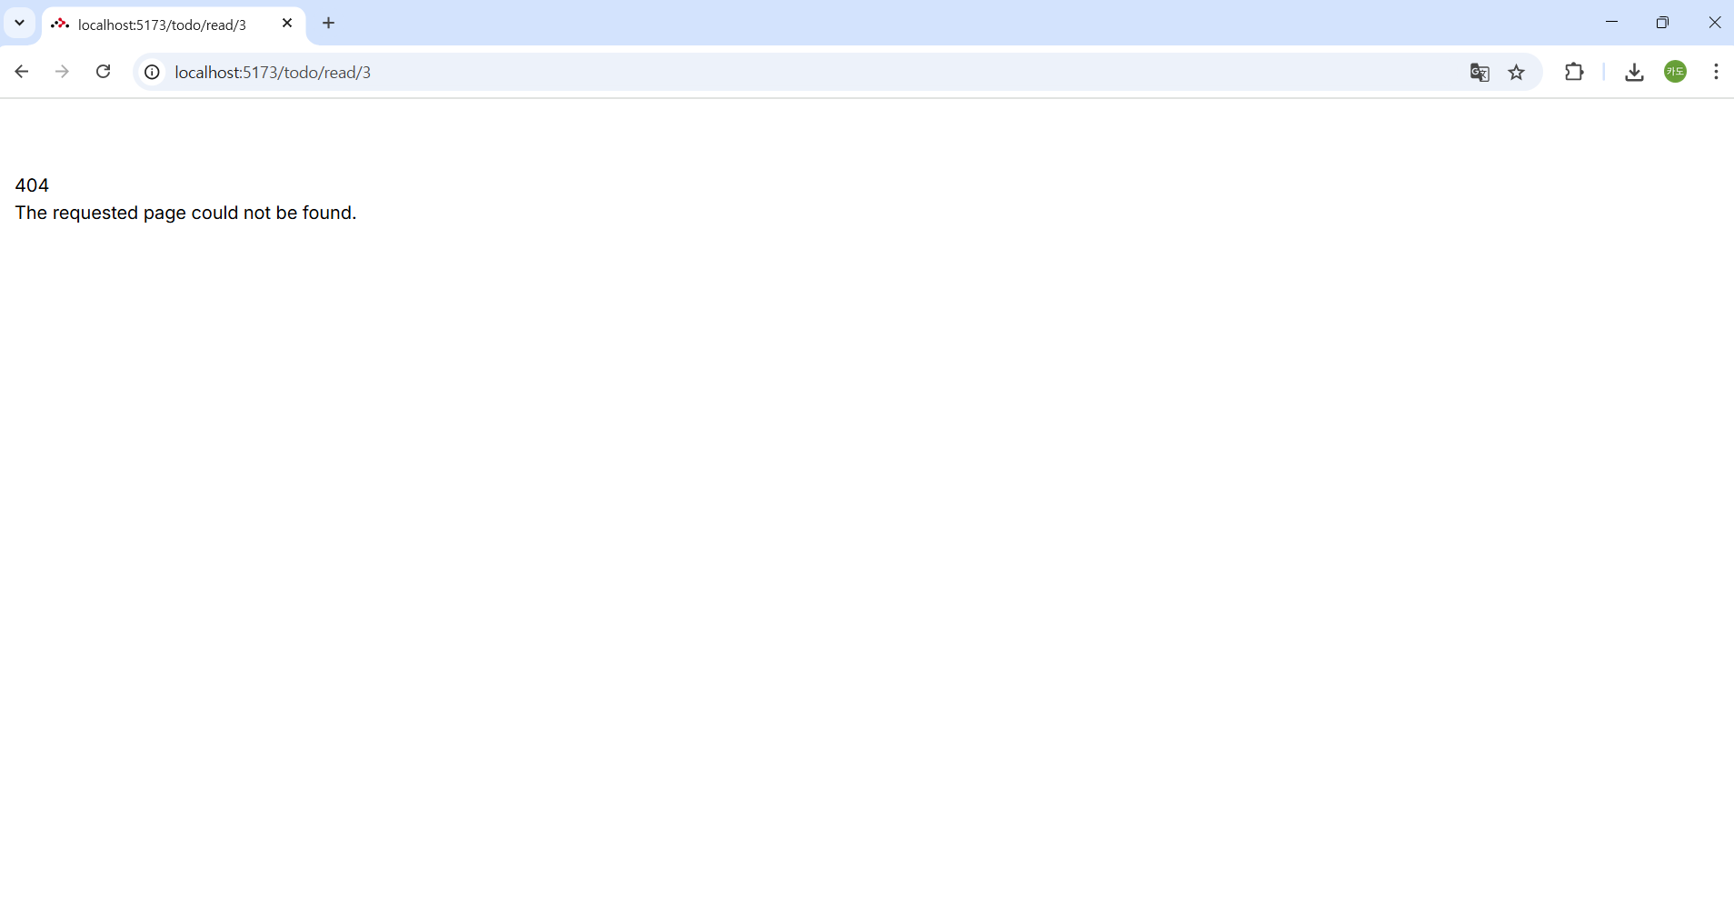

설명 : 클릭시 read / tno 경로로 이동. (TodoReadPage가 나올 예정)

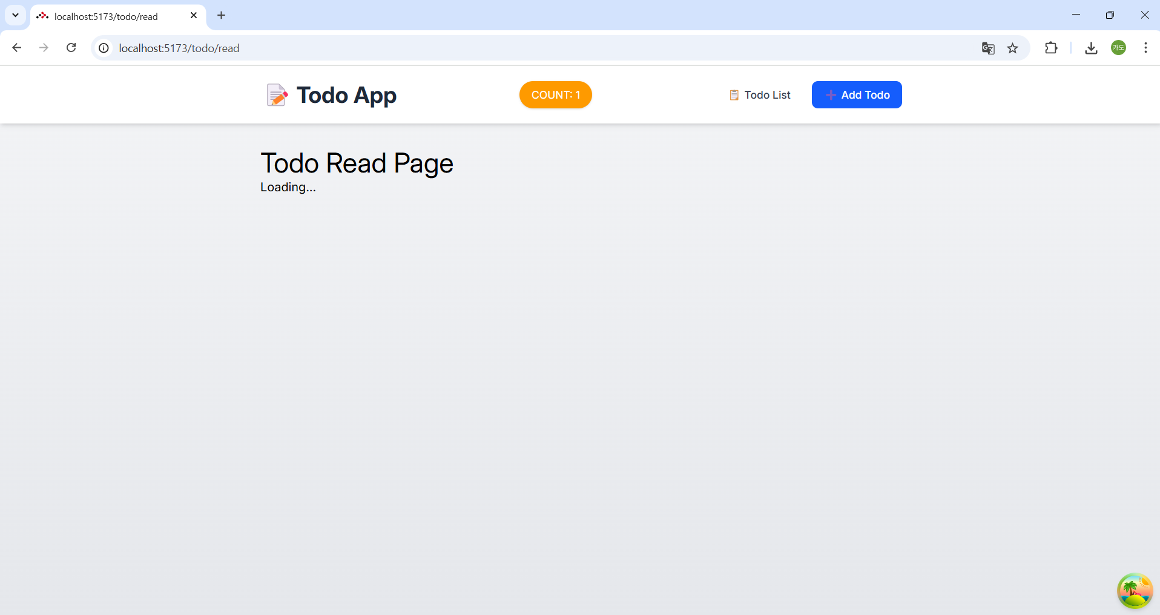

설명 : read / tno 경로로 나오게 할 예정

-기능(3) - 로그인

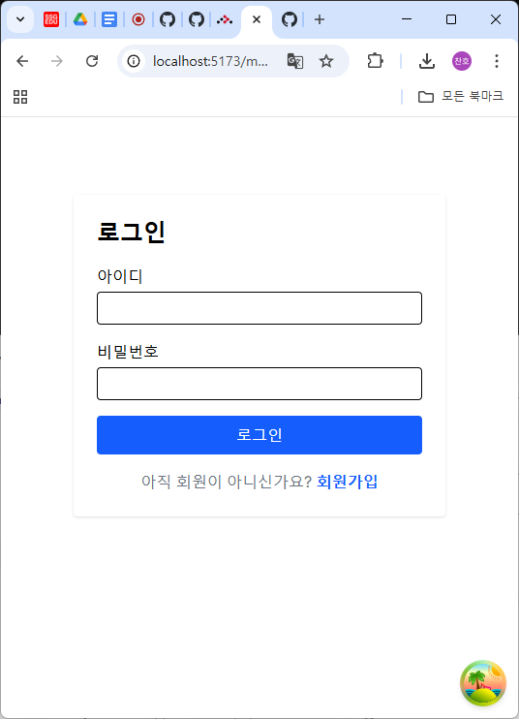

설명 : 로그인 성공시 바로 /todo로 진입하게끔 설정함

-기능(4) - 회원가입

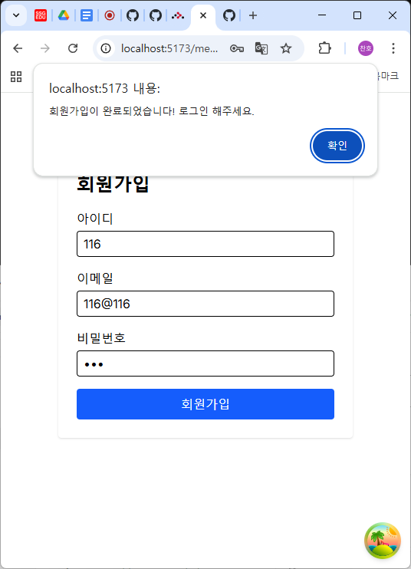

설명 : 회원가입을하고 성공하는 경우 modal창이 떠서 바로 로그인 화면으로 가게끔 설정

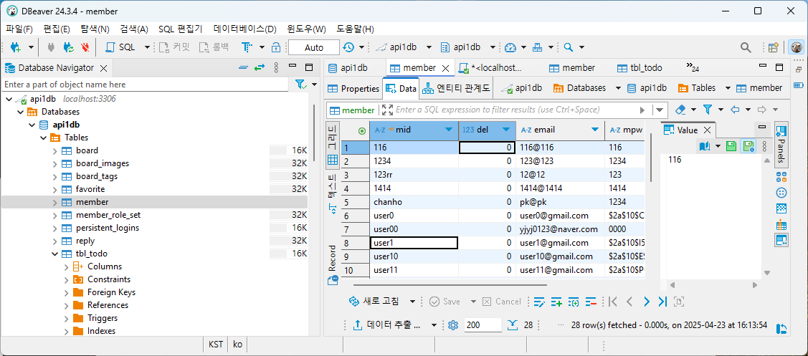

설명 : db에 116으로 저장 성공한 모습

# 

# 구현 과정에서 가장 많은 시간을 보낸 부분

| 기본적 구조   * 프론트와 백 사이에서 제대로 연결되지 않아 404에러가 발생 * 같이 하는 팀원들과 처음부터 세팅과 db설정을 매끄럽게 하지 못해 이후 작업에 어려움이 발생 * 처음 security 작업을 할 때 자료 참고를 잘못 해 로그인 부분을 서버에 만들고 따로 호출하려는 방식을 사용, 잘못된 설계로 인해 이 후 방향을 전환하게 되면서 백엔드를 다시 작업해야하는 상황이 발생   인증 처리 문제   * 회원가입을 하고 나서 로그인을 하는경우 바로 todo로 가게끔 설정을 해두었고, 로그인이 성공한 경우 todo에 있는 list를 호출 할 수 있는데 권한 문제로 인해 list 내용을 호출하지 못하는 상황이 발생(미수정) |
| --- |

# 프로젝트의 소스 코드 (깃헙 주소)

| Back | https://github.com/ckck24-zerock/0422 (실제로 사용한 것)  https://github.com/Chanho-Jeong/sb2_0411 (직접 만든것)  직접 만들었으나 강사님과 피드백 했을 때 해당 백엔드를 수정 후 사용하기 어렵다고 판단, 대신 사용할 백엔드 자료를 주셔서 이를 이용해 프로젝트 진행 |
| --- | --- |
| Front | https://github.com/Chanho-Jeong/pro-p11 |
| 기타(SQL 등) |  |